第三次作业情况汇总

1. 作业完成总体情况

（1）根据完成的作业来看，同学们能够根据要求合理地建立模型描述二极管的I-V关系，并能够结合描绘的曲线进行一定的分析，希望大家继续努力。

（2）部分同学未按时提交作业，希望及时补交。

1. 作业展示

虽然这次的作业内容相对简单，但是同学们还是有很多好的想法，这里挑选部份作业进行展示。

**关于I-V关系的分段的实现**

1. **利用分段数组，分段求值**

刘沁雨2017301020231

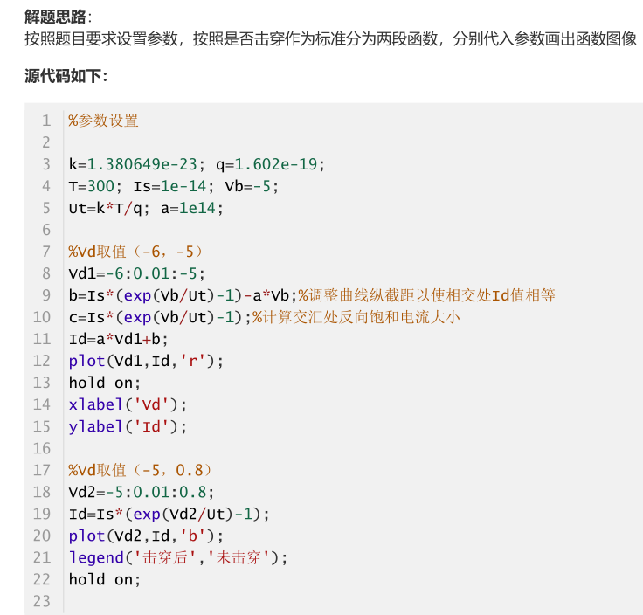

优点：这种方法可以很方便地为Vd的两段区间设定不同的步长。也便于结果的分段显示，缺点在于引入额外的分量，占据内存和工作区间，降低运算速度。

1. **利用条件法，直接加减乘除计算**

**郑添泓2017301020248**

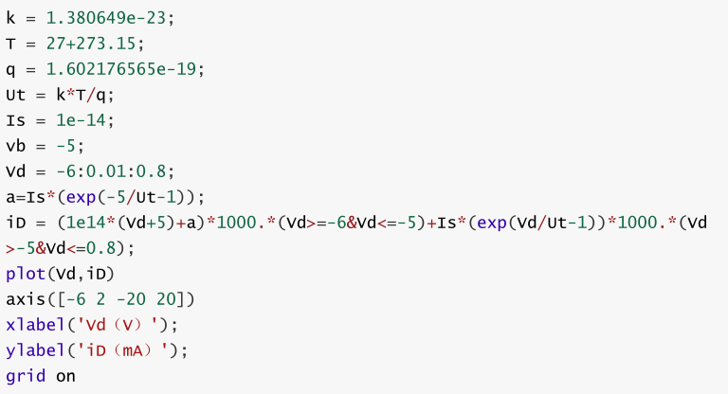

优点：利用了Vd>=-5，Vd<-5&Vd>-6这两个逻辑式来使I变为分段函数，可以理解为利用逻辑式使函数在不同区间取权值1或者0。不引入其他变量。

1. **利用循环语句与条件语句进行分段**

刘亭志2017301110054

for循环：

Vd=-6:0.01:0.8;

iD=zeros(size(Vd));

k=1.38*10^(-23);T=273.15+27;q=1.602*10^(-19);UT=k*T/q;is=exp(-14);Ub=-5;K=exp(14);

for i=1:length(Vd)

if (Vd(i)>=-5)

iD(i)=is*(exp(Vd(i)/UT)-1);

else

iD(i)=K*(Vd(i)-Ub)+is*(exp(Ub/UT)-1);

end

end

plot(Vd,iD,'b');

xlabel('Vd(V)');ylabel('iD(A)');

grid on;

优点：此方法层次清晰，缺点在于同样需要引入额外变量,降低运算速度。

**对得到的I-V曲线图的处理**

2017301020181 仁青尖参  
1由图中Mable二极管公式可得知 q k d 等变量需要人为输入 是由该二极管材料的属性及二极管的型号决定的 因此建立图形用户交互界面gui来手动输入此三项参数的值  
2将此二极管的电流-电压 曲线分为两部分 击穿时与未击穿 由于在特定参数下该段的数量级相差较大分别在交互式图形界面设置两个按钮来表示这两段的I-V曲线  
3将所得结果截图上传

结果如图 以 q=5 k=7 d=9 为例子  
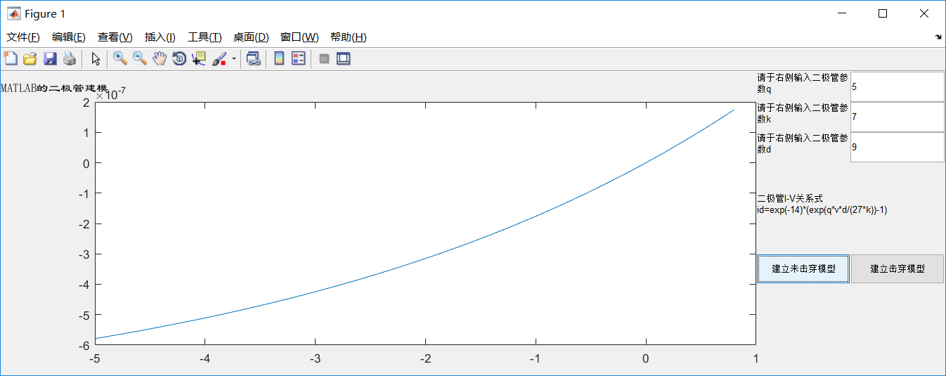

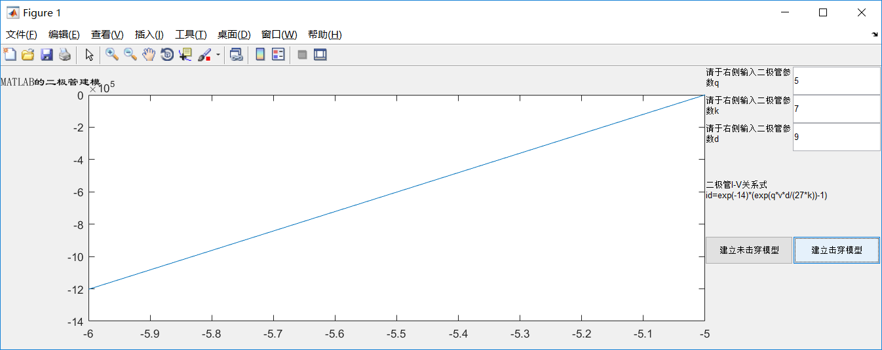

**优点:**建立图形用户交互界面gui，操作简单。

毛绮妤2016301020057

因为I在-6<U<-5和0<U<0.8时变化非常剧烈，在-5<U<0时较为平缓，所以采用均匀坐标无法很好地显示曲线的趋势。

解决思路：采用subplot，将曲线分为[-6,-5],[-5,0]和[0,0.8]三段分别作图。

%因为坐标轴若设为均匀刻度，则无法显示出完整的曲线，所以为了将坐标轴设为不均匀刻度，我们将图像分为三个子部分

Vd1=linspace(-5-100*10^(-14),-5,100);

Vd21=linspace(-5,0,75);

Vd22=linspace(0,0.8,100);

iD1=Is*(exp(vb/UT)-1)+1e14*(Vd1-vb);

iD21 = Is*(exp(Vd21/UT)-1);

iD22 = Is*(exp(Vd22/UT)-1);

subplot(2,2,2),plot(Vd22,iD22);

xlim([0,2]); %限定x轴，y轴刻度显示范围

set(gca,'color','none');

set(gca,'FontSize',8.5);

box off; %隐藏边框

text(0,0.43,'I/A');text(1.7,0,'U/V'); %标注x轴，y轴单位

text(-0.5,0.47,'二极管伏安特性曲线');

subplot('position',[0.271,0.13383,0.3,0.45]);plot(Vd21,iD21);

ylim([-5e-14,0]);xlim([-5,0]); %限定x轴，y轴刻度显示范围

set(gca,'color','none');

set(gca,'FontSize',8.5);

box off

set(gca,'xaxislocation','top'); %将x轴位置调整到上方

set(gca,'yaxislocation','right'); %将y轴位置调整到右方

subplot('position',[0.211,0.13383,0.06,0.45]);plot(Vd1,iD1);

ylim([-5e-14,0]);xlim([-6,-5]); %限定x轴，y轴刻度显示范围

set(gca,'color','none');

set(gca,'FontSize',8.5);

box off;

set(gca,'xaxislocation','top'); %将x轴位置调整到上方

set(gca,'ycolor','none'); %隐藏y轴

set(gcf,'color','w');

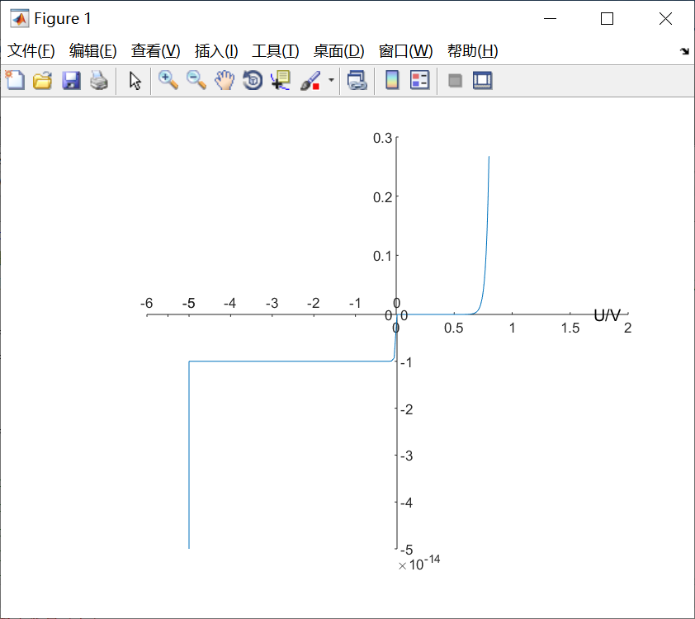

优点：均匀坐标无法很好地显示曲线的趋势，所以将坐标轴的设为不均匀的刻度，把整体变化趋势表现在一张图中，想法新颖。从图中看到，-5V到0V之间，通过二极管有很微弱的反向电流，符合实际情况**。**